pentàgora edizioni *
marchio editoriale della Delfino & Enrile Editori snc
17100 Savona - via Giovanni Scarpa, 10/r
www.pentagora.it - info@pentagora.it
019.811800 - 347.9534511

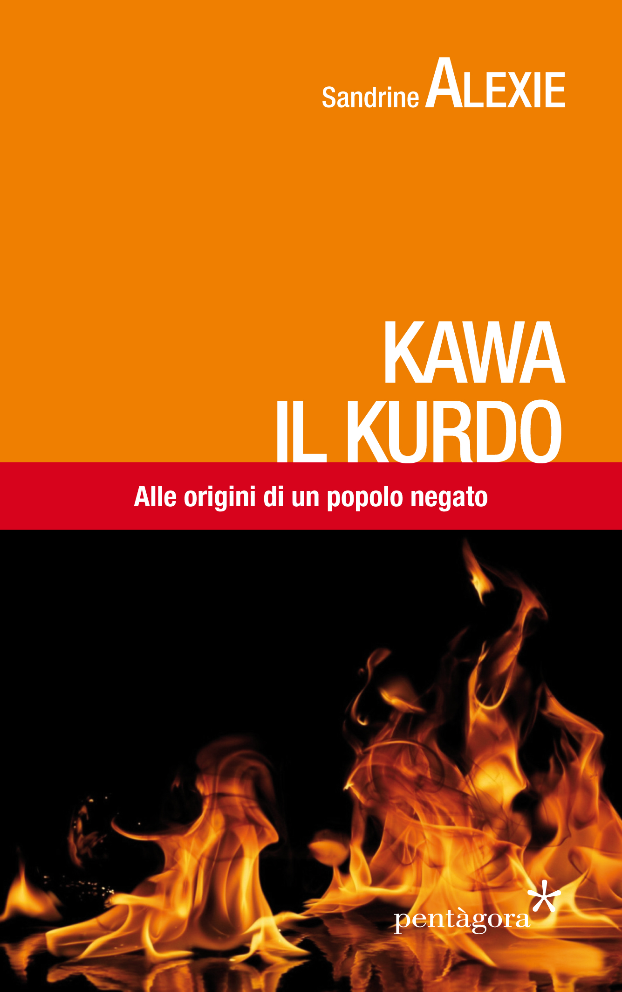 | Sandrine ALEXIE  KAWA IL KURDO  Alle origini di un popolo negato  dicembre 2013  formato 11,3 x 18  pagine 320  prezzo 15 euro  ISBN: 978-88-98187-07-2  IL MITO DI FONDAZIONE  DEL POPOLO KURDO

Dai confini della storia, da un tempo prossimo alle origini della memoria collettiva, arriva a noi la storia di Kawa, mito di fondazione del popolo Kurdo: patrimonio popolare e capolavoro di letteratura orale trascritto da Sandrine Alexie e qui restituito nell’accurata edizione curata da Laura Anania.

Sandrine ALEXIE. Scrittrice francese. Specialista del medioevo mediorientale e della cultura curda. Ha studiato Arte islamica e lingua e letteratura Kurda. Lavora come bibliotecaria presso l’Istituto Kurdo di Parigi. Tra le altre sue pubblicazioni: Mem et zin, con Khani Ahmede (L'Harmattan, Paris 2003); Dimension conflictuelle du patrimoine, con Christine Breton, Jean Dhombres et Nadjib Ferhat (Fage Editions, Lyon 2008).

Laura ANANIA. Insegnante. Si occupa da più di vent'anni di Turchia e di cultura kurda, in collaborazione con l'Associazione di Ricerca Antropologica Antrocom onlus (www.antrocom.org). Autrice di recensioni dedicate all’Anatolia e al medio Oriente e dell’articolo “Il Kurdistan: una terra e il suo popolo”, Antrocom: Online Journal of Anthropology, I (2005), 2: 121-166

